Problema:
Navigarea pe Internet va este tot timpul intrerupta de aparitia binecunoscutelor reclame on-line de tip pop-up si pop-under. Tot timpul trebuie sa fiti atenti sa le inchideti si deja au devenit mult prea enervante. Ce trebuie sa faceti in acest caz ?
Solutie:
Daca pop-urile au devenit cu adevarat o problema, atunci inseamna ca mai mult ca sigur utilizati ca browser de navigare Internet Explorer. Acesta spre deosebire de alte browsere nu ofera nici o modalitate inclusa de a defini o politica in privinta pop-urilor. A venit timpul sa apelati si la alte browsere, care ofera posibilitatea de a bloca pop-urile chiar daca aceasta optiune este uneori destul de greu de gasit.
Ultimele versiuni de Mozilla si Netscape includ un Pop-up Manager ce va permite sa blocati pop-urile generate de anumite site-uri, dar nu de toate. Pentru a activa aceasta facilitate alegeti Edit, Preferences, dati dublu clic pe categoria Privacy & Security, selectati Popup Windows, si bifati optiunea Block Unrequsted Popup Windows si confirmati cu OK. Aceasta modificare are dezavantajul ca va dezactiva complet utilitarul Popup Manager. Din pacate blocarea tuturor pop-urilor poate sa impiedice accesul la anumite elemente Web atractive ca streaming-urile video sau dialogurile de log-in. De aceea pentru a bloca doar pop-urile anumitor site-uri aveti la dispozitie doua optiuni. Prima este sa urmati calea de mai sus dar sa alegeti Exceptions pentru a defini o lista de site-uri pentru care doriti sa permiteti pop-urile. Cea de-a doua este reprezentata de posibilitatea de a pastra setarea Popup windows pe optiunea standard Allow Popups si atunci cand veti intalni un site cu numeroase reclame de acest tip, veti putea apela la meniul Tools, Popup Manager, Suppress Popups from this Site.
Opera 7.x este destul de bun la blocarea pop-up-urilor , dar nu egaleaza in flexibilitate Popup Manager-ul din Mozilla si Netscape. Pentru a bloca toate pop-up-urile selectati File, Quick Preferences, (F12) Refuse pop-up windows. Prin intermediul altei optiuni File, Quick Preferences, Open requested pop-up windows only, va permite deschiderea anumitor pop-up-uri, dar va bloca uneori unele ferestre de video streaming.
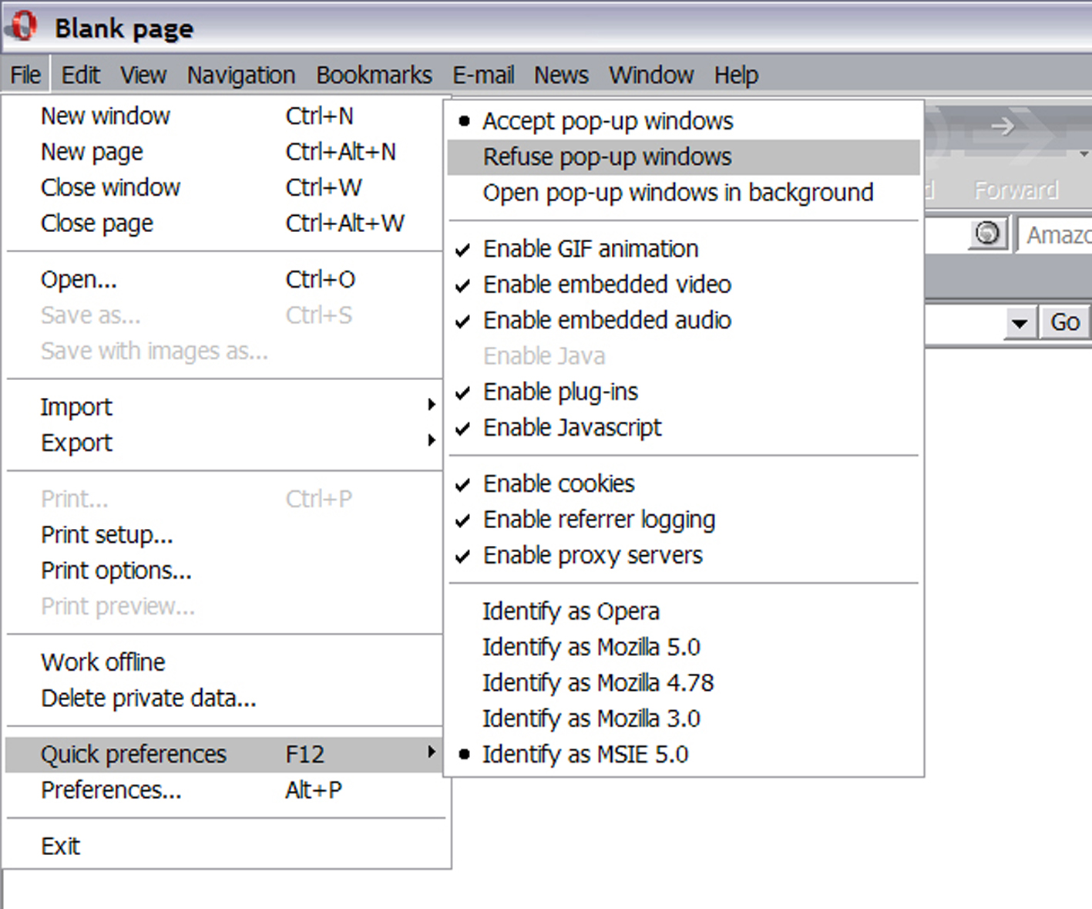
In cazul in care facilitatile propuse de browser nu v-au convins sau doriti sa utilizati IE atunci puteti alege ca solutie un software specializat in blocarea pop-up-urilor. Dintre aplicatiile comerciale care se ocupa de acest subiect o alegere o pot reprezenta Norton Internet Security sau InterMute AdSubtract, ultimul oferind si o varianta trial.
Daca doriti o aplicatie freeware, puteti apela cu incredere la POW de la AnalaogX, care are dezavantajul ca trebuie reglat. Acest utilitar se plaseaza in system tray-ul windows si monitorizeaza ferestrele deschise de browser, inchizandu-le automat pe cele pe care le recunoaste ca fiind pop-up.
POW este instruit sa recunoasca anumite tipuri de pop-up-uri, de aceea va trebui sa le adaugati pe cele mai noi in lista de blocare. Pentru aceasta lansati interfata POW prin intermediul icon-ului din system tray si adaugati un anumit pop-up dand dublu clic pe numele sau afisat in lista de ferestre de browser deschise.
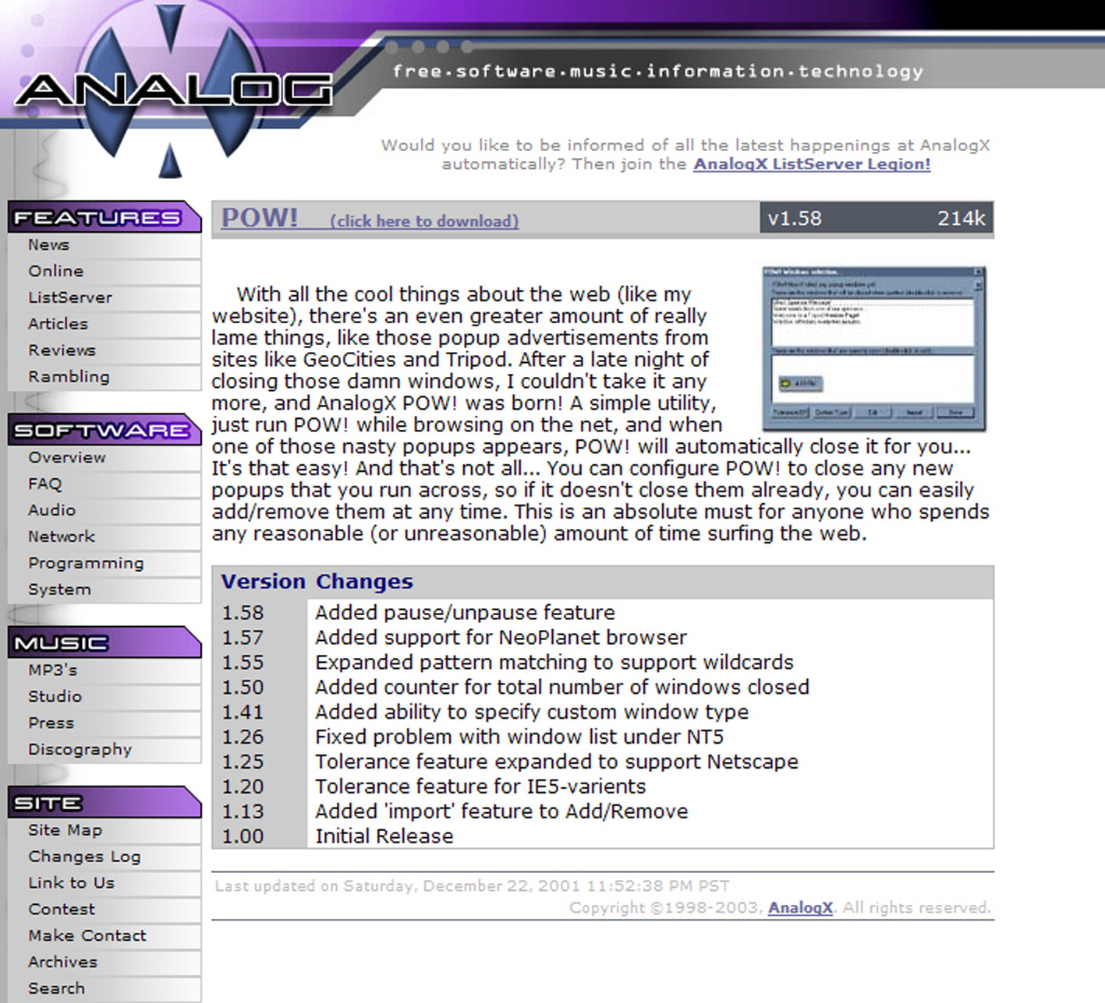
O aplicatie de tip „pop-up killer” cu facilitati avansate este WebWasher Classic 3.3. Aceste program cu dimensiunea de 1MB este freeware pentru utilizarea acasa si in scopuri educationale. Conceput sa conlucreze cu Netscape, Mozilla, Opera, si Internet Explorer, WebWasher Classic blocheaza pop-up-urile automat fara configurare manuala. Suplimentar acest program poate bloca banner, cookie-uri si Web bug-uri (imagini minuscule care inregistreaza obiceiurile de navigare ale utilizatorilor)

